МИНИСТЕРСТВО ЦИФРОВОГО РАЗВИТИЯ, СВЯЗИ И МАССОВЫХ КОММУНИКАЦИЙ РОССИЙСКОЙ ФЕДЕРАЦИИ

Ордена Трудового Красного Знамени федеральное государственное бюджетное образовательное учреждение высшего образования

«МОСКОВСКИЙ ТЕХНИЧЕСКИЙ УНИВЕРСИТЕТ СВЯЗИ И ИНФОРМАТИКИ»

(МТУСИ)

Кафедра «Информационная безопасность»

ОТЧЕТ ПО ЛАБОРАТОРНОЙ РАБОТЕ №1

по дисциплине

«Объектно-ориентированное программирование систем защиты информации»

на тему

«Создание однофайловых проектов. Объявление и определение переменных и функций»

Выполнил:

студент группы БПЗ1901

Дребужан А.М.

Проверил:

старший преподаватель кафедры ИБ

Барков В.В.

Москва, 2021

**Цель работы:**

Овладеть навыками создания однофайловых проектов на языке C++ (ISO/IEC 14882:2020). Научиться объявлять и определять переменные и функции в одной единице трансляции. Познакомиться со способами передачи данных между функциями. Научиться определять и вызывать перегруженные функции и функции с параметрами по умолчанию.

**Задание:**

В ходе работы необходимо разработать функции, описание которых представлены в таблицах 1-4, а также функцию main.

Консольный вывод осуществлять с помощью глобального объекта cout типа ostream, объявленных в пространстве имен std.

Консольный ввод осуществлять с помощью глобального объекта cin типа istream, объявленных в пространстве имен std.

Объявления типов std::ostream и std::istream, а также объявления глобальных объетков std::cout и std::cin расположены в заголовочном файле iostream.

Работу со строками осуществлять с помощью типа string, объявленного в пространстве имен std.

Преобразование простых типов в строке при необходимости осуществлять с помощью функции to_string, объявленной в пространстве имен std.

Объявления типа std::string и перегруженной фукнции std::to_string расположены в заголовочном файле string.

Все разработанные функции необходимо записать в файл main.cpp в следующем порядке:

1. ReadPersonAge
2. ReadPersonName
3. ReadPersonHeight
4. ReadPersonWeight
5. ReadPersonSalary
6. ReadPersonData (вариант 1)
7. ReadPersonData (вариант 2)
8. WritePersonData
9. main

**Выполнение:**

**Листинг 1** – Код файла main.cpp

#include <iostream>  
  
using namespace std;  
  
unsigned short personHeight;  
  
// Осуществляет ввод с клавиатуры возраста человека.  
// Вывод через возвращаемое значение.  
unsigned short ReadPersonAge() {  
 unsigned short age;  
 cout << "Возраст: ";  
 cin >> age;  
 return age;  
}  
  
// Осуществляет ввод с клавиатуры имени человека.  
// Вывод через возвращаемое значение.  
string ReadPersonName() {  
 string name;  
 cout << "Имя: ";  
 cin >> name;  
 return name;  
}  
  
// Осуществляет ввод с клавиатуры роста человека.  
// Вывод через глобальные объекты.  
void ReadPersonHeight() {  
 cout << "Рост: ";  
 cin >> personHeight;  
}  
  
// Осуществляет ввод с клавиатуры веса человека.  
// Вывод через параметры по ссылке.  
void ReadPersonWeight(unsigned short & weight) {  
 cout << "Вес: ";  
 cin >> weight;  
}  
  
// Осуществляет ввод с клавиатуры заработной платы человека.  
// Вывод через параметры с помощью указателя.  
void ReadPersonSalary(double * salary) {  
 cout << "Заработная плата: ";  
 cin >> * salary;  
}  
  
/*  
Осуществляет ввод с клавиатуры имя,  
возраст и заработную плату человека.  
Для ввода использовать разработанные ранее функции.  
Вывод через параметры по ссылке.  
*/  
void ReadPersonData(string & name, unsigned short & age, double & salary) {  
 name = ReadPersonName();  
 age = ReadPersonAge();  
 ReadPersonSalary(& salary);  
}  
  
/*  
Осуществляет ввод с клавиатуры имя,  
возраст, рост и вес человека.  
Для ввода использовать разработанные ранее функции.  
Вывод через параметры по ссылке.  
*/  
void ReadPersonData(string& name, unsigned short & age, unsigned short & height, unsigned short & weight) {  
 name = ReadPersonName();  
 age = ReadPersonAge();  
 ReadPersonHeight();  
 height = personHeight;  
 ReadPersonWeight(weight);  
}  
  
/*  
Осуществляет вывод на экран имени,  
возраста, роста, веса, заработной платы человека.  
Ввод через параметры по значению  
и через параметры по ссылке.  
 */  
void WritePersonData(unsigned short age, string name, const string & height = "", const string & weight = "", const string & salary = "") {  
 cout << name << endl;  
 cout << age << endl;  
 cout << height << endl;  
 cout << weight << endl;  
 cout << salary << endl;  
}  
  
// Функция main.  
int main() {  
 string name;  
 unsigned short age, height, weight;  
 double salary;  
 ReadPersonData(name, age, salary);  
 WritePersonData(age, name, "", "", to_string(salary));  
 ReadPersonData(name, age, height, weight);  
 WritePersonData(age, name, to_string(height), to_string(weight));  
 return 0;  
}

**Результат работы:**

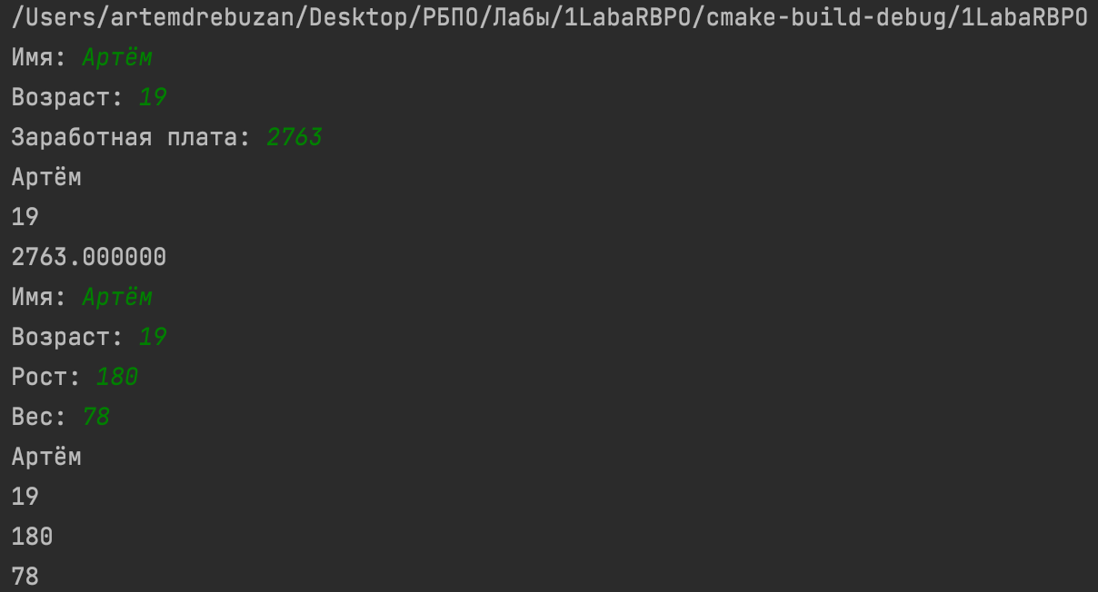

**Рисунок 1** – результат работы файла main.cpp